Kruhový tréning
:D
Je dôležité pochopiť, aká dôležitá je fyzická aktivita pre zdravie človeka. V dnešnej dobe sa na to často zabúda, pretože je ťažké nájsť si čas, prípadne človeka ubíja monotónnosť cvičenia. Tí, ktorí chcú vyťažiť z cvičenia maximum, posilniť svaly, schudnúť a zlepšiť kondíciu, mohli by zvoliť formu kruhového tréningu.
Ten sa stal známy pre svoje pozitívne efekty na postavu človeka a zahŕňa aj zdravotné výhody. Navyše ho netreba robiť viac ako trikrát do týždňa a behom necelých troch hodín týždenne popracujete na svaloch, vytrvalosti, flexibilite, kondícii i na zdraví.

Čo je kruhový tréning?
Kruhový tréning je výborným spôsobom, ako behom jednej jednotky pracovať na svalovej sile a flexibilite, celkovej kondície a vytrvalosti. Jeden tréning je zložený z niekoľkých „kruhov“, pričom každý obsahuje 6 až 10 cvikov, ktoré sa v rámci neho vykonávajú jeden po druhom (buď predpísaný počet opakovaní alebo určitý časový úsek) s čo najmenšími prestávkami (maximálne 30 sekúnd). Po dokončení jedného kruhu nasleduje dlhšia prestávka, ideálne dvoj- až trojminútová. Po nej sa kruh zopakuje toľkokrát, koľko sa naplánovalo.

Výhody a nevýhody kruhového tréningu
Výhodou kruhového tréningu je, že sa ním precvičuje celé telo a aj preto sa dá hovoriť o tom, že je časovo efektívny. Ako druhý dôvod tohto tvrdenia je fakt, že v rámci jedného tréningu, ktorý odcvičíte väčšinou do hodiny, sa buduje svalová sila, vytrvalosť a zlepšuje sa i kondícia, čo vedie aj k lepšiemu kardiovaskulárnemu zdraviu. Takisto je vhodný pri spaľovaní tukov.
Zdroj : https://slovakfitness.sk/342-kruhovy-trening-co-je-to.html
ÚLOHA : Dole nižšie mate dva obrázky náčrtu kruhového tréningu pre ženy a dva pre mužov. Vyberte si jednu z alternatív ( obrázkov cvikov ) ktoré vám vyhovujú na vaše podmienky doma alebo vonku v prírode, a zacvičte túto zostavu 2x do týždňa aspoň 3x po sebe jeden kruhový tréning. Vela šťastia napíšte mi potom po od cvičení vašu spätnú väzbu cvičení ktoré som vám navrhla, či by ste niečo zmenili prípadne doplniť cvik ktorý vám viac vyhovoval Ďakujem s pozdravom Mgr. Jozefína Sapárová :D ….Urobte niečo pre svoje zdravie ta jedna hodina za deň vám určite pomôže zlepšiť náladu a vyhnúť sa každodennej rutine :D

Obrázok jedna zdroj: https://sk.pinterest.com/pin/774124922544339/

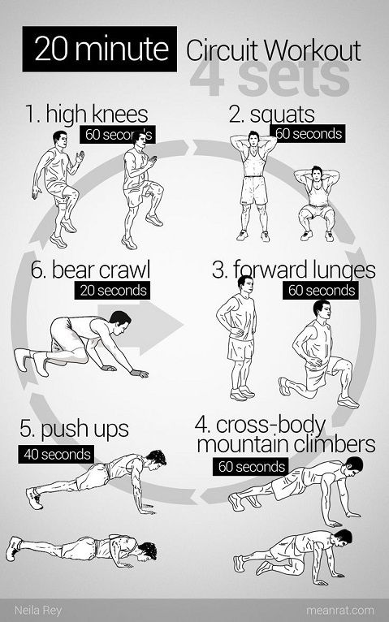

Obrázok 2 : https://sk.pinterest.com/pin/592434525953316264/
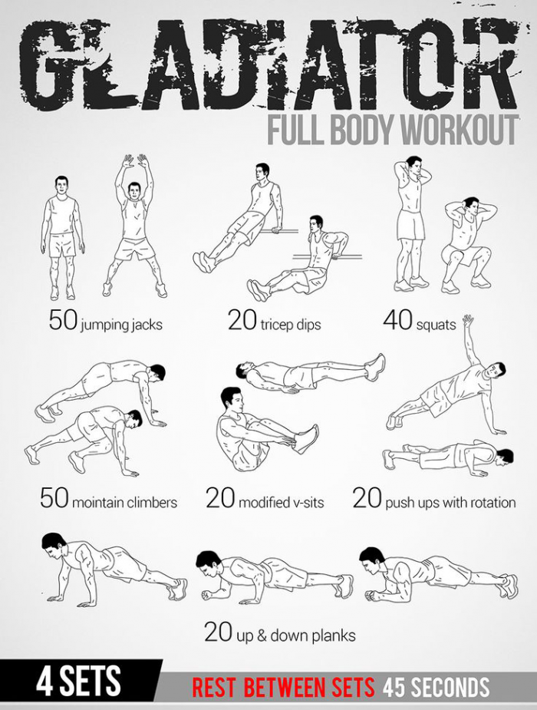

Obrázok 3 : https://sk.pinterest.com/pin/326651779216765445/?amp_client_id=CLIENT_ID(_)&mweb_unauth_id={{default.session}}&amp_url=https%3A%2F%2Fsk.pinterest.com%2Famp%2Fpin%2F326651779216765445%2F&open_share=t
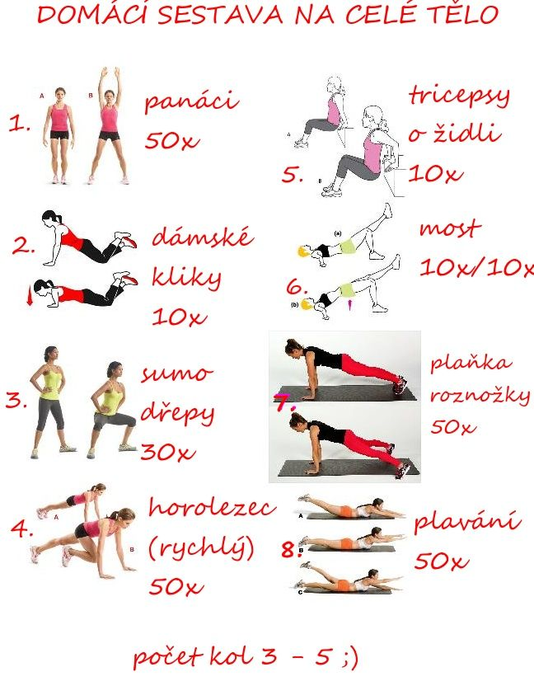

Obrázok 4: https://sk.pinterest.com/pin/448460075385549924/


